Отчет
Эвенкийского межрайонного ресурсного центра
по работе с одаренными детьми
по итогам проведения круглогодичной школы
интеллектуального роста
естественно-научного направления октябрь 2021 г.
- Тема школы: «Future Biotech»
Место проведения:
МРЦ Эвенкийского муниципального района, п. Тура, ул. Таежная д.7, каб. № 66
МБОУ «Байкитская средняя школ», п. Байкит, ул. Комсомольская д.15
МБОУ «Ванаварская средняя школа», с. Ванавара, ул. Увачана д.26
Сроки реализации программы: с 20.10 по 25.10.2021 г.

- Состав педагогической команды:
- Довнарович Илья Кириллович - преподаватель физики.
- Рудченко Анастасия Евгеньевна - преподаватель химии, биологии (доктор биологических наук)
- Беленюк Василий Дмитриевич - преподаватель биохимии.

- Состав участников школы:
№ | Территория | Плановое количество участников | Фактическое количество участников
 | Эвенкийский МР | 30 | 21
 | Тура | 10 | 8
 | Байкит | 10 | 5
 | Ванавара | 10 | 8
Пять детей из четырех школ в период проведения интенсивной школы заболели, троих детей не отпустили родители в связи с осложнившейся обстановкой COVID, один ребенок улетел в г. Красноярск.
4.Сопровождающие:
№ | ФИО | Территория | Место работы | Должность
1 | Дмитриенко Ольга Владимировна | п. Тура | МБОУ Туринская СОШ | Учитель
2 | Клюев Петр Николаевич | п. Тура | МКОУ Туринская СОШ -Интернат | Учитель
3 | Мельниченко Дина Петровна | п. Байкит | МКОУ Байкитская СОШ | Зам. директора по УПР
4 | Гуськова Юлия Иннокентьевна | с. Ванавара | МКОУ Ванаварская СОШ | Зам. директора по УПР
5.Образовательные задачи Школы:
Программа реализуется в очном режим (преподавателями прилетали в поселок Тура, по средствам сети Интернет и телефонной связи реализовывалась программа с детьми из п. Байкит и п. Ванавара) в течение 5 дней в общем объеме 32 часа и рассчитана на участие учеников 8-11 классов.
Целью образовательной программы интенсивной школы «Future Biotech» является создание условий для профессионального самоопределения учащихся в области биологических и физико-биологических (теоретических и прикладных) специальностей.
Задачи Школы:
- Преподавание углубленных курсов в физико-биологических и биологической предметных областях.
- Демонстрация реальных примеров постановки и решения физико-биологических и биологических теоретических и прикладных задач.
- Организация получения учащимися опыта проектно-исследовательской деятельности в физико-биологических и биологических сферах.
Программы образовательных модулей обучают детей оценивать результаты своей работы с помощью содержательных критериев, формировать у них навыки публичного обсуждения и отстаивания своих идей и результатов научной и исследовательской деятельности.
Краткосрочными результатами работы школы можно считать:
- динамику успешности обучающихся на учебных предметах базового школьного курса, измеряемую через контрольные работы, результативность школьников на научных турнирах;
- реализацию учебно-исследовательской деятельности через занятие по доступным в территориях региона учебным и проектно-исследовательским программам дополнительного образования, измеряемую через участие в работе научных обществ учащихся, тематических конференциях, фестивалях, выставках, иных мероприятиях;
- заинтересованность в участии в олимпиадном движении, измеряемую через динамику количества участников и результативности на предметных и межпредметных олимпиадах и конкурсах Всероссийской олимпиады школьников, дистанционных олимпиадах и конкурсах;
Итоговым результатом образовательного процесса участников является профессиональное самоопределение (осознанные профессиональные предпочтения и
осознанный выбор профиля) учащихся в инженерно-технических, биологических и сопряженных с ними физико-биологических предметных областях.

- Механизм реализации Школы:
Интенсив –пятидневное погружение в программу «Future Biotech».

Формы организации занятий:
- семинары,
- лекции,
- практические занятия,

Формы и критерии оценки учащихся:
Занятия проводились в трех группах, по 10 обучающихся в каждой группе.
- По итогам практических занятий в ходе проведения модулей преподаватели составили рейтинг обучающихся в группах.
- Итоговый рейтинг участников составлен на основании заработанных учащимися баллов во время учебных занятий, выполнения и защиты мини – проекта и результатов тестирования. Участники, набравшие наибольшее количество баллов в итоговом рейтинге отмечены особыми дипломами Лидеров.

На основании проводимого педагогом рейтинга были выявлены 10 лидеров Школы:
№ | Ф.И.О | Муниципалитет | Рейтинг
 | Эралиева Адэль Жаныбековна | Эвенкийский МБОУ ТСШ ЭМР | 1
 | Ботулу Туйгун Тимофеевич | Эвенкийский МБОУ ТСШ-и ЭМР | 0,93
 | Симбирцев Сергей Александрович | Эвенкийский МБОУ БСШ ЭМР | 0,91
 | Фролова Александра Викторовна | Эвенкийский МБОУ БСШ ЭМР | 0,89
 | Петрухина Мария Дмитриевна | Эвенкийский МБОУ ТСШ ЭМР | 0,87
 | Азанова Анастасия Валерьевна | Эвенкийский МБОУ ТСШ ЭМР | 0,83
 | Щеголов Сергей Юрьевич | Эвенкийский МБОУ БСШ ЭМР | 0,81
 | Рукосуева Полина Дмитриевна | Эвенкийский МБОУ БСШ ЭМР | 0,78
 | Власов Владислав Артёмович | Эвенкийский МБОУ ТСШ-и ЭМР | 0,74
 | Осипова Анастасия Борисовна | Эвенкийский МБОУ ТСШ ЭМР | 0,71

Лидерами школы стали участники из ОУ. Одинаковое количество лидеров – 4 человек (40 %) – представлено командой из п. Тура МБОУ «Туринская средняя школа» и 4 человека (40 %) –представлено командой из п. Байкит МБОУ «Байкитская средняя школа». 2 человек (20 %) – представлено командой из п. Тура МКОУ «Туринская средняя школа интернат».

Фотоотчет о проведении школы
интеллектуального роста
«Future Biotech»

Учебный процесс

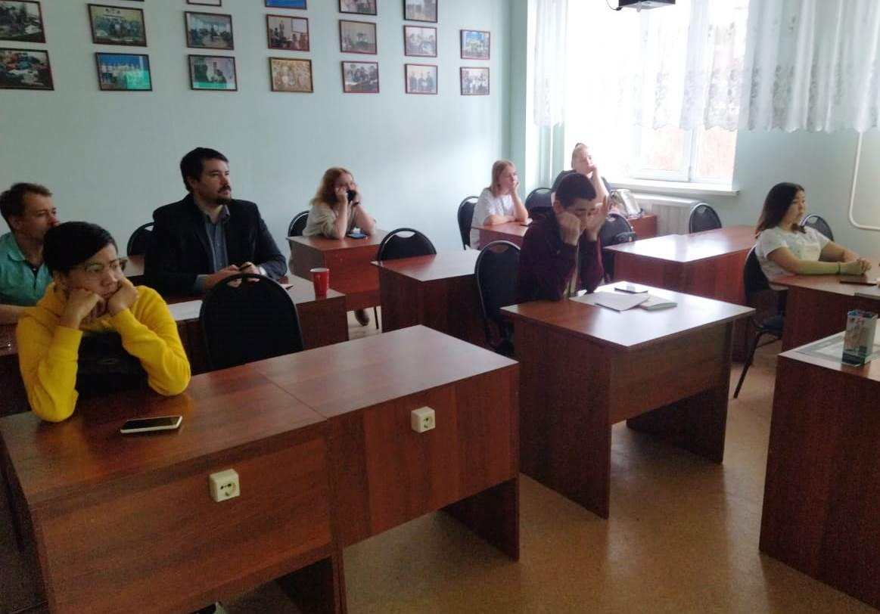

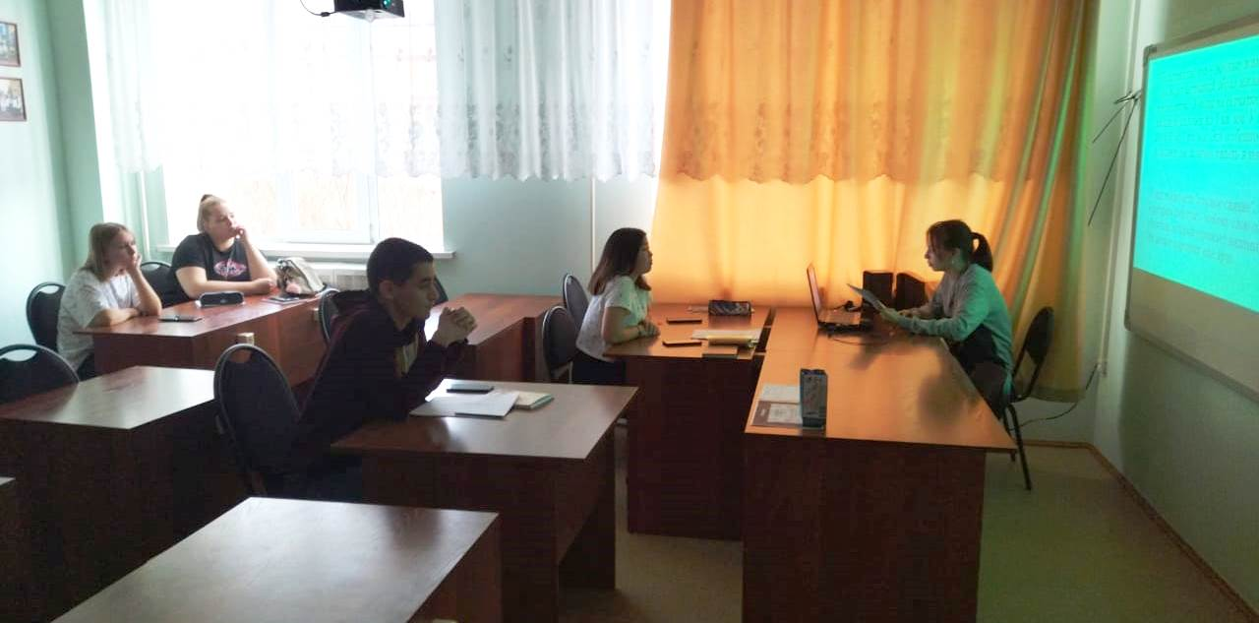
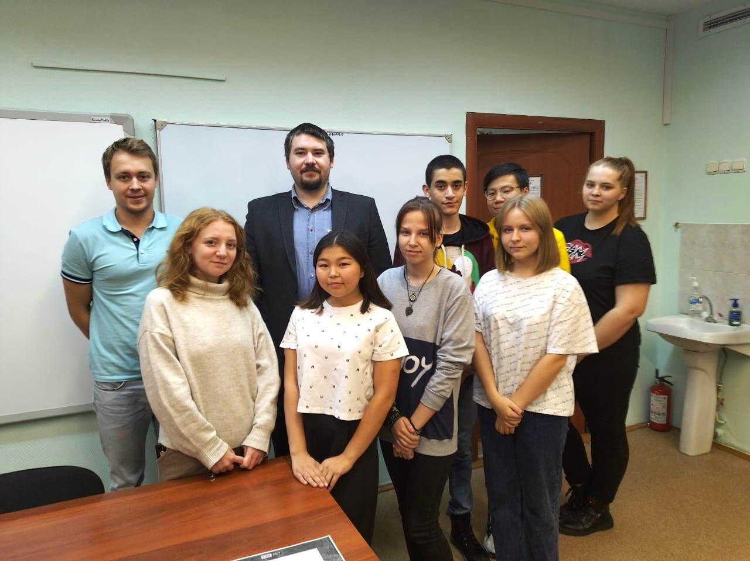

Руководитель МРЦ  Эвенкийского МР |  | Е.А. Крушельницкая

